Informe operación call center Hospital Clínico Metropolitano La Florida Diciembre 2107

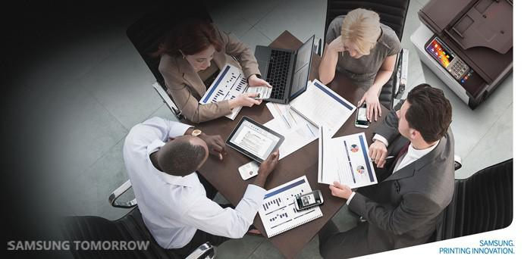

|  |
| --- |
| Sergio Ulloa Valdevenito |
| Gerente General |

Pacientes agendados



Durante el periodo comprendido entre 01-12-2017 y 31-12-2017, se agendaron un total de 12 pacientes, mientras que 3 pacientes no contestaron el llamado telefónico, pese a que a lo menos se realizaron 3 llamados a cada número disponible, 1 personas rechazaron o anularon su hora y 3 personas señalaron que ya tenían hora asignada. En el período hubo 4 números erróneos.